1 Введение

Управление объектом, имеющим много степеней подвижности, довольно сложная задача. Она ещё усложняется, если степени подвижности влияют друг на друга и если количество и/или расположение движителей не соответствует степеням подвижности.

Рассмотрим задачу в общем виде.

Пусть есть объект управления (ОУ), описываемый следующим дифференциальным уравнением:

|  |  |  |
| --- | --- | --- |
|  | $$U\left(t\right)= F(t,y,y^{(1)},y^{(2)}…,y^{(n-1)})$$ | (1.1) |

где $U\left(t\right)$– управление, зависящее (вообще говоря) от времени;

$t$– время;

$F(*)$– функция управления;

$y=y(t)$– управляемая величина:

$y^{(i)}=y^{\left(i\right)}(t)$– *i*-я производная по времени ($i≤n-1$).

Под управляемой величиной будем понимать три параметра: положение, скорость (производную от положения) и ускорение (производную от скорости). Поэтому, в системе уравнений (1.1) *i*-я производная может быть и отрицательной – то есть, будем считать $y^{(-1)}$– интегралом от $y(t)$, а $y^{(-2)}$- интегралом от интеграла и т.д. То есть, если управляемой величиной является положение, то

$$i≥0$$

если управляем скоростью –

$$-1≤i≥+1$$

Управляя же ускорением, имеем

$$i≤0.$$

Задача классическая: создать такое управление, чтобы рассогласование $e$ между заданием $y_{g}$ и текущим положением (отработкой) $y_{c}$ было минимальным. Рассмотрим некоторое текущее состояние ОУ, которое назовём начальным:

|  |  |  |
| --- | --- | --- |
|  | $$e(0)= e_{0}$$ $$…$$ $$e^{\left(i\right)}(0)=e_{i0}$$ | (1.2) |

где $e,$ $e_{0}$– рассогласование и текущее рассогласование системы;

$e^{(i)}, e_{i0}$– *i*-я производная рассогласования по времени.

Естественно, что наличие констант задания не меняет величины производных, поэтому логично систему состояний (1.2) переписать в следующем виде:

|  |  |  |
| --- | --- | --- |
|  |  | (1.3) |

Для решения поставленной задачи логично постараться свести все текущие операторы рассогласования к нулю. Здесь можно предложить параметризованную функцию $y\left(t\right)=f(t)$, которая даст траектории движения ОУ к цели в фазовом пространстве, и количество параметров которой равно удвоенному порядку дифференциального уравнения (1.1) плюс 2, то есть, *2n*. Для определения этих параметров требуется решить систему уравнений, естественно вытекающих из системы (1.3). Но в системе (1.3) всего *n* уравнений, поэтому требуется расширить систему (1.3) условиями в целевом состоянии:

|  |  |  |
| --- | --- | --- |
|  | $$e(t_{1})= 0$$ $$…$$ $$e^{(i)}(t_{1})=0$$ | (1.4) |

То есть для определения параметров функции $f(t)$, требуется решить систему из *2n* уравнений, описывающую состояния ОУ в начальный и в конечный момент времени, т.е. в системы (1.3) и (1.4) подставить соответствующие производные от *f*.

Получив таким образом функцию управляемого параметра от времени $y=f(t)$, подставляем её в уравнение (1.1). Получаем требуемое управление.

Здесь есть дополнительная сложность. Дело в том, что скорость изменения управления $U\left(t\right)$ ограничена. Поэтому единственный такт управления, скорее всего, не сможет полностью погасить рассогласование. Отсюда возникает дополнительный параметр $t_{1}$– время на выполнение операции. Его можно определить исходя из выражения

$$\left|\dot{U}\left(τ_{iэ}\right)\right|≤U_{1max},$$

$$τ_{iэ} : \ddot{U}\left(τ_{iэ}\right)=0$$

где $U_{1max}$, естественно, максимальная скорость роста управления. И ещё: само управление $U\left(t\right)$ ограничено по величине. То есть имеем ещё одно выражение для определения управляющей фазовой траектории

$$\left|U\left(t_{iэ}\right)\right|≤U_{max},$$

$$t_{iэ} : \dot{U}\left(t_{iэ}\right)=0$$

Тем не менее, этого можно не делать, то есть не находить время на выполнения операции $t_{1}$. Дело в том, что реальное устройство привода объекта управления и так имеет как некоторую определённую разгонную характеристику, так и определённое максимальное значение, и их не превысить. Более того, как показано чуть ниже, даже знание этих характеристик не является строго обязательным.

Теперь будем рассматривать реальную цифровую СУ с тактом управления, который здесь обозначим $∆t$. Пусть на каждом такте управления считается, что управляется «с нуля». То есть, функцию $y(t)$«отвязываем» от параметра времени $t$ и делаем константой ***на каждом такте***, где в качестве времени применяем длительность одного такта (то есть, считаем t = временем одного такта).

Пусть также в качестве фазовой траектории управляемой величины выбираем полиномиальную функцию:

|  |  |  |
| --- | --- | --- |
|  | $$y\left(t\right)= at^{5}+bt^{4}+ct^{3}+dt^{2}+et+f,$$ | (1.5) |

Полином выбран по причине того, что кривую нечётной степени можно настроить не только на требующиеся значения, но и требующиеся производные на концах отрезка.

Далее составляем две системы уравнений (1.3) и (1.4) и после упрощений получаем результат

|  |  |  |
| --- | --- | --- |
|  | $$y\left(t\right)=\frac{t^{2}a_{0}}{2}+e_{0}-\frac{6t^{5}e_{0}}{t_{1}^{5}}+\frac{15t^{4}e_{0}}{t_{1}^{4}}-\frac{t^{5}a_{0}}{2t_{1}^{3}}-\frac{10t^{3}e_{0}}{t_{1}^{3}}+\frac{3t^{4}a_{0}}{2t_{1}^{2}}-\frac{3t^{3}a_{0}}{2t_{1}}+tv_{0}-\frac{3t^{5}v_{0}}{t_{1}^{4}}+\frac{8t^{4}v_{0}}{t_{1}^{3}}-\frac{6t^{3}v_{0}}{t_{1}^{2}}$$ | (1.6) |

где $e_{0}$– рассогласование управляемой величины;

$v_{0}$– текущая производная управляемой величины;

$a_{0}$– текущая производная $v_{0}$.

Нет никаких противоречий в том, чтобы считать текущее время начальным (т.е. нулевым), время следующего такта равным времени такта управления $t=∆t$, а время на всё управление считаем двойным тактом $t_{1}=2∆t$.

При таких допущениях получаем компактные формулы для величины, скорости и ускорения (не зависящие от управляемого объекта):

|  |  |  |
| --- | --- | --- |
|  | $$q= \frac{a_{0} {∆t}^{2}+8e_{0}+5 ∆t v_{0} }{16}$$ $$q^{'}=- \frac{a_{0} {∆t}^{2}+15 e_{0}+7 ∆t v_{0} }{16 ∆t}$$ $$q^{''}=- \frac{a_{0} ∆t+3 v_{0} }{4 ∆t}$$ | (1.7) |

Здесь специально введены обозначения $q$, $q'$ и $q''$ чтобы их не путать с производными по времени, обозначаемыми точками.

Для иллюстрации рассмотрим простые примеры. Сложные случаи будут приведены в последующих главах.

Пусть имеется звено 2-го порядка, описывающееся уравнением:

|  |  |  |
| --- | --- | --- |
|  | $$U\left(t\right)= A \ddot{y}+ B \dot{y}+ C y,$$ | (1.8) |
|  |  |  |

где *A, B, C* – константы;

- управляемая величина.

Пусть также в качестве управляемой величины выбрана полиномиальная функция (1.5).

Подставляя (1.6) в уравнение (1.8) и упрощая[1] получаем громоздкое выражение для управления

|  |  |  |
| --- | --- | --- |
|  | $$U\left(t\right)=e_{0}\left(Bv1-\frac{180At^{5}}{t_{1}^{7}}+\frac{300At^{4}}{t_{1}^{6}}+\frac{30Ct^{5}}{t_{1}^{6}}-\frac{120At^{3}}{t_{1}^{5}}-\frac{60Ct^{4}}{t_{1}^{5}}+\frac{30Ct^{3}}{t_{1}^{4}}\right)+$$ $$v_{0}\left(Bv1-\frac{60At^{5}}{t_{1}^{6}}+\frac{96At^{4}}{t_{1}^{5}}+\frac{12Ct^{5}}{t_{1}^{5}}-\frac{36At^{3}}{t_{1}^{4}}-\frac{24Ct^{4}}{t_{1}^{4}}+\frac{12Ct^{3}}{t_{1}^{3}}\right)+$$ $$a_{0}\left(Bv1-\frac{6At^{5}}{t_{1}^{5}}+\frac{9At^{4}}{t_{1}^{4}}+\frac{3Ct^{5}}{2t_{1}^{4}}-\frac{3At^{3}}{t_{1}^{3}}-\frac{3Ct^{4}}{t_{1}^{3}}+\frac{3Ct^{3}}{2t_{1}^{2}}\right),$$ | (1.9) |

Определить величину $t_{1}$, как говорилось выше, можно по величине изменения управления. Здесь надо заметить, что лишь на концах отрезка производная от функции (1.8) максимальна по абсолютной величине – см. рисунок 1.1, где приводится график для конкретных параметров.



Рисунок 1.1 – График функции управления

Рассмотрим внимательнее формулу (1.8). В ней специально сгруппированы величины при $e_{0}$, $v_{0}$ и $a_{0}$. Так как параметр времени $t=∆t$ всегда равен длительности такта управления (т.е., на каждом такте управляем «как в первый раз»), а параметр длительности управления есть $t_{1}=2∆t$, то в скобках при $e_{0}$, $v_{0}$ и $a_{0}$ находятся константы. То есть закон управления, в общем виде, выглядит следующим образом:

|  |  |  |
| --- | --- | --- |
|  | $$U\left(t\right)=const1*e_{0}+ const2*v_{0}+const3*a_{0},$$ | (1.10) |

Вспомнив, что $v_{0}$ является производной от $e_{0}$ и т.д. видим, что это аналитический вывод ПИД-регулятора.

То есть, формулы (1.9) и (1.10) – пропорционально-интегрально-дифференциальный регулятор (ПИД-регулятор) – дифференциальный регулятор 2-го порядка. Причём, надо заметить, что этот регулятор *адаптивный*, так как коэффициенты вычисляются не один раз и навсегда, как в классическом ПИД-регуляторе, а на **каждом такте управления** в зависимости от текущих рассогласований.

В общем виде дифференциальный регулятор *n*-ного порядка выглядит следующим образом:

$$U\left(t\right)= \sum_{i=0}^{n}{C_{i} e^{(i)}}$$

На практике же, регулятор выше 2-го порядка использовать проблематично.

Второй пример.

Пусть имеется подводный аппарат, одна степень подвижности которого описывается *нелинейным* дифференциальным уравнением

|  |  |  |
| --- | --- | --- |
|  | $$U\left(t\right)= A \dot{v}\left(t\right)- C_{x} v^{2}(t),$$ | (1.11) |

где $A$ и $C_{x}$– константы,

$v(t)$– скорость аппарата.

Первое слагаемое правой части – закон Ньютона ($F=ma$), второе – закон гидродинамического сопротивления, которое пропорционально квадрату скорости. Отличие от первого примера в том, что тут зависимость не линейна.

Для этого объекта хочется минимизировать положение, т.е. интеграл от управляемой величины – скорости. Поэтому в качестве пожелания рассмотрим полином пятой же степени, но уже для положения:

|  |  |  |
| --- | --- | --- |
|  | $$s\left(t\right)= at^{5}+bt^{4}+ct^{3}+dt^{2}+et+f,$$ | (1.12) |

Поступая способом, полностью аналогичным первому примеру, получаем зависимость управления:

|  |  |  |
| --- | --- | --- |
|  | $$U\left(t\right)=\frac{900t^{10}c_{x}e_{0}^{2}}{t_{1}^{12}}-\frac{3600t^{9}c_{x}e_{0}^{2}}{t_{1}^{11}}+\frac{5400t^{8}c_{x}e_{0}^{2}}{t_{1}^{10}}-\frac{3600t^{7}c_{x}e_{0}^{2}}{t_{1}^{9}}+\frac{900t^{6}c_{x}e_{0}^{2}}{t_{1}^{8}}$$ $$+\frac{27t^{8}a_{0}^{2}c_{x}}{2t_{1}^{6}}+\frac{9t^{10}a_{0}^{2}c_{x}}{4t_{1}^{8}}-\frac{9t^{7}a_{0}^{2}c_{x}}{t_{1}^{5}}+\frac{9t^{6}a_{0}^{2}c_{x}}{4t_{1}^{4}}$$ $$+\frac{144t^{10}c_{x}v_{0}^{2}}{t_{1}^{10}}-\frac{576t^{9}c_{x}v_{0}^{2}}{t_{1}^{9}}+\frac{864t^{8}c_{x}v_{0}^{2}}{t_{1}^{8}}-\frac{576t^{7}c_{x}v_{0}^{2}}{t_{1}^{7}}+\frac{144t^{6}c_{x}v_{0}^{2}}{t_{1}^{6}}$$ $$-\frac{180At^{5}e_{0}}{t_{1}^{7}}+\frac{300At^{4}e_{0}}{t_{1}^{6}}-\frac{120At^{3}e_{0}}{t_{1}^{5}}$$ $$-\frac{60At^{5}v_{0}}{t_{1}^{6}}+\frac{96At^{4}v_{0}}{t_{1}^{5}}-\frac{36At^{3}v_{0}}{t_{1}^{4}}$$ $$-\frac{6At^{5}a_{0}}{t_{1}^{5}}+\frac{9At^{4}a_{0}}{t_{1}^{4}}-\frac{3At^{3}a_{0}}{t_{1}^{3}}$$ + $\frac{90t^{10}a_{0}c_{x}e_{0}}{t_{1}^{10}}-\frac{360t^{9}a_{0}c_{x}e_{0}}{t_{1}^{9}}+\frac{540t^{8}a_{0}c_{x}e_{0}}{t_{1}^{8}}-\frac{360t^{7}a_{0}c_{x}e_{0}}{t_{1}^{7}}+\frac{90t^{6}a_{0}c_{x}e_{0}}{t_{1}^{6}}$ + $\frac{720t^{10}c_{x}e_{0}v_{0}}{t_{1}^{11}}-\frac{2880t^{9}c_{x}e_{0}v_{0}}{t_{1}^{10}}-\frac{2880t^{7}c_{x}e_{0}v_{0}}{t_{1}^{8}}+\frac{4320t^{8}c_{x}e_{0}v_{0}}{t_{1}^{9}}+\frac{720t^{6}c_{x}e_{0}v_{0}}{t_{1}^{7}}$ + $\frac{36t^{10}a_{0}c_{x}v_{0}}{t_{1}^{9}}-\frac{144t^{9}a_{0}c_{x}v_{0}}{t_{1}^{8}}+\frac{216t^{8}a_{0}c_{x}v_{0}}{t_{1}^{7}}-\frac{144t^{7}a_{0}c_{x}v_{0}}{t_{1}^{6}}+\frac{36t^{6}a_{0}c_{x}v_{0}}{t_{1}^{5}}$ | (1.13) |

Здесь по причине нелинейности уравнения динамики (1.11) получили нелинейный ПИД-регулятор.

Разумеется, использовать такие сложные формулы, как (1.9) и (1.13), на практике невозможно. Поэтому их применение осуществляется так, как показано на рисунке 1.2.

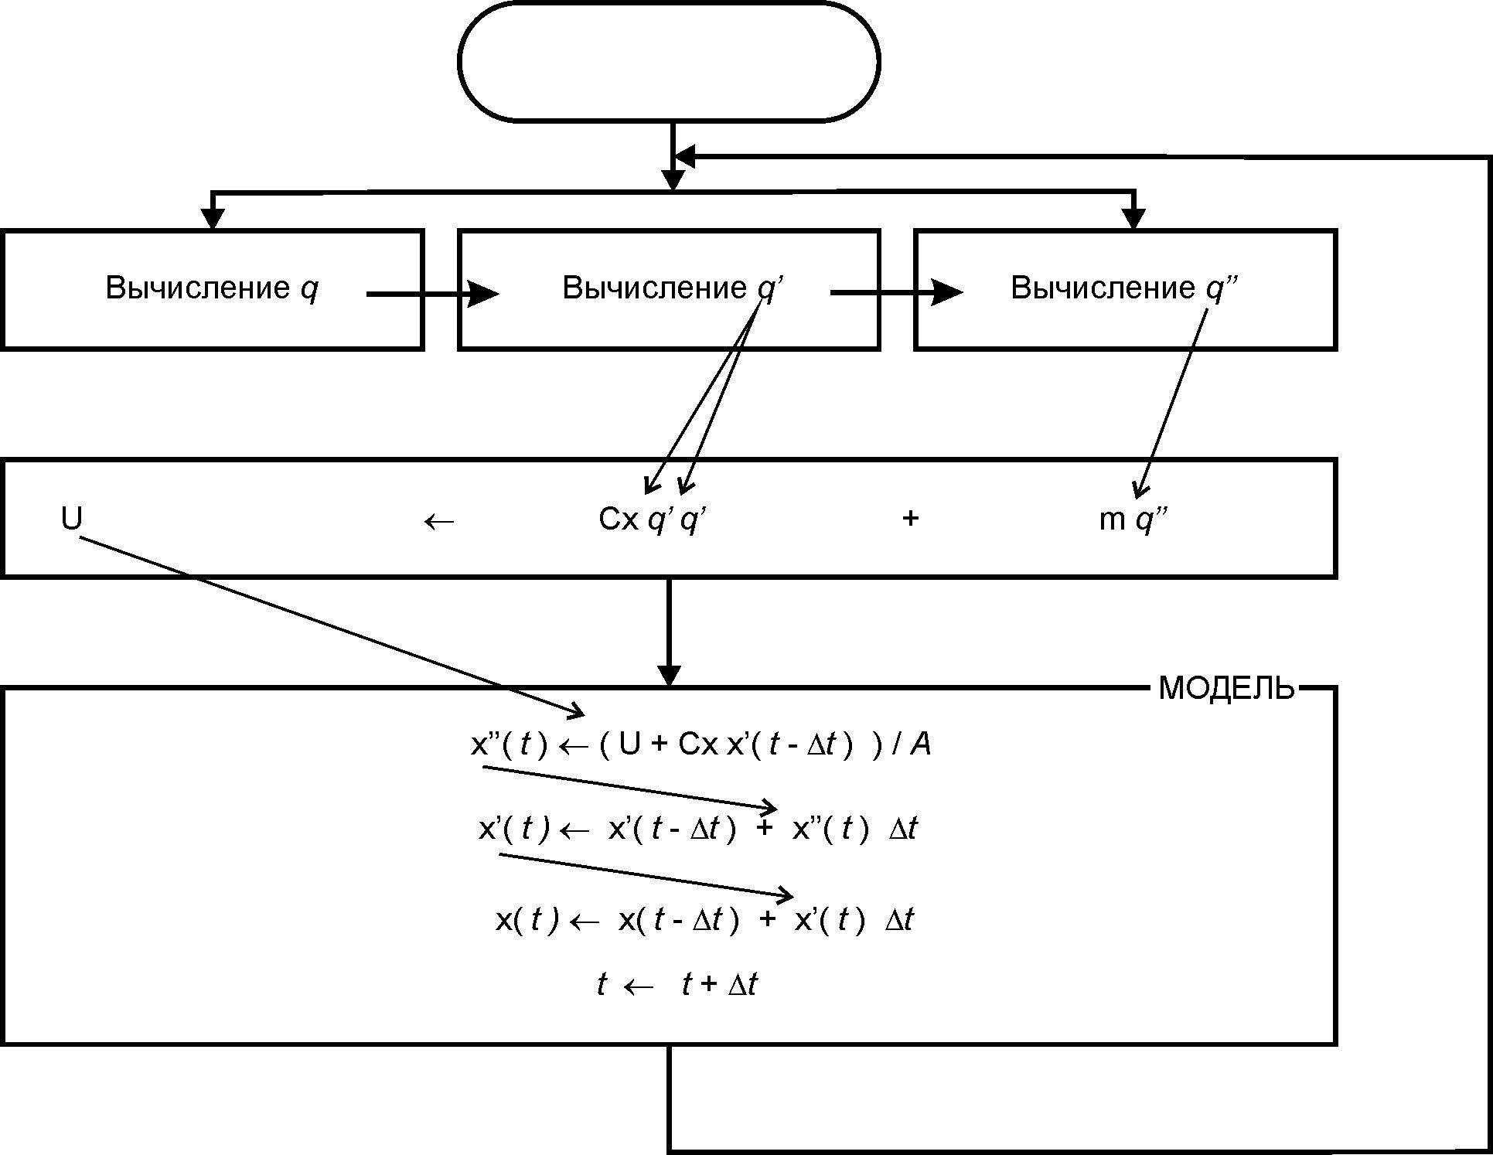

Рисунок 1.2 – Алгоритм применения формул (1.9) и (1.13).

Для одномерного случая получаем результаты отработки – перемещение на 10 метров объекта в воде, масса которого 10 кг. Результаты приведены на рисунках 1.3.

 

 

Рисунок 1.3 – Графики отработки перемещения на 10 метров

Двумерный случай: обе степени подвижности друг на друга не влияют. Результаты – рисунок 1.4.

 

Рисунок 1.4 – Результаты отработки для двумерного случая

По графикам видно, что отработка происходит удовлетворительно с перерегулированием менее 3%. С другой стороны, оба канала управления работают не синхронно и ОУ по координатам достигает целей не согласованно.

Рассмотрим более сложный плоский пример, где есть три степени подвижности и два привода, которые влияют друг на друга – см. схему «гантели» на рисунке 1.5

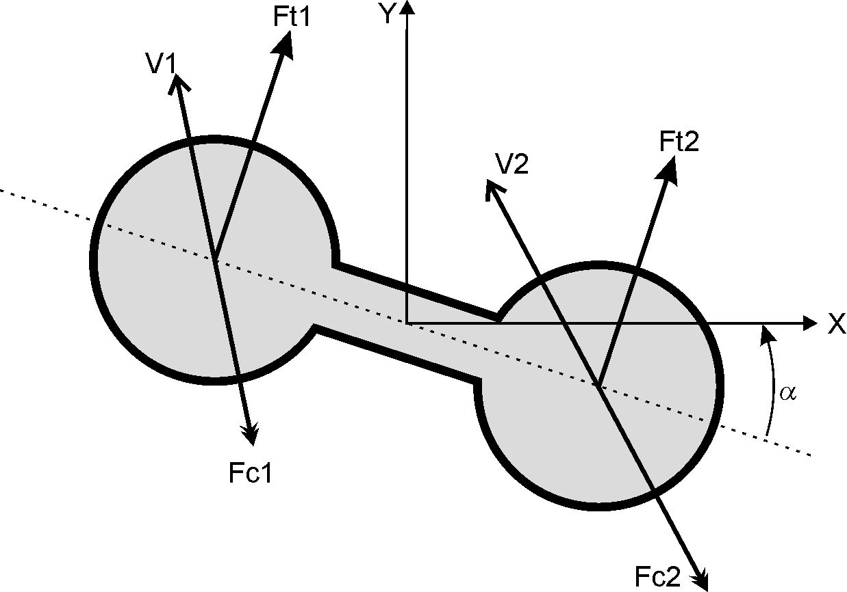

Рисунок 1.5 – Схема «гантели»

Здесь Ft1 и Ft2 – силы тяги (упоры) приводов, которые направлены ортогонально продольной оси аппарата (штриховая линия), V1 и V2 – скорости шаров и им противоположно направленные силы сопротивления среды Fc1 и Fc2. Для демонстрации всех деталей приведу полную схему построения модели и системы управления к ней.

Модель строится по методу уравнений Эйлера-Лагранжа.

Рассмотрим обобщённые координаты: это перемещение по оси абсцисс х, ординат у и поворот на угол α. Обобщённые силы:

|  |  |  |
| --- | --- | --- |
|  |  | (1.14) |

где $Q_{x}$, $Q_{y}$ и $Q_{α}$– обобщённые силы;

$F_{T1x}, F_{T1y}$ и $F_{T1y}, F_{T1y}$- проекции упоров $F_{T1}и F_{T2}$ на оси координат;

$C_{x}$– лобовое сопротивление при скорости 1 м/сек (то есть в формулу $c S \frac{ρ v^{2}}{2}$ подставлена скорость *v* = 1 м/с);

- расстояние между центрами шаров.

Отсюда получаем уравнения движения:

|  |  |  |
| --- | --- | --- |
|  |  | (1.15) |

где $J$- момент инерции относительно начала координат.

Уравнения движения (1.15) используем в модели. Но из этих же уравнений получаем и значения упоров, предназначенных для выполнения целевых перемещений:

|  |  |  |
| --- | --- | --- |
|  |  | (1.16) |

где c = *cos*($α), s=\sin\left(α\right).$

Итак, для имитации управления в цикле выполняются три действия (по полной аналогии рисунка 1.2): 1) по заданной цели для каждой степени подвижности вычисляются фазовые траектории по формулам (1.7), 2) эти значения подставляются в формулы сил (1.16), 3) а они, в свою очередь, подставляются в формулы модели аппарата (1.15). И так далее, 1-2-3…

Рассмотрим выполнение задания перемещения аппарата на 65 метров по оси ординат и поворот на угол 45°. Результаты приведены на рисунке 1.6.

Анализ результатов показывает, что перемещение осуществлялось не одновременно с поворотом. Более того, перерегулирование достигло 20%, положение в целевом положении по оси ординат оказалось неустойчивым (после 30 секунд положение стало «уплывать»), а позиция по оси абсцисс сместилась на 6 метров, хотя задания такого не было.

Цели настоящей работы: описанными методами добиться согласованных движений по степеням подвижности, минимизировать паразитные движения и убрать перерегулирование и колебания для СУ сложными объектами управления.

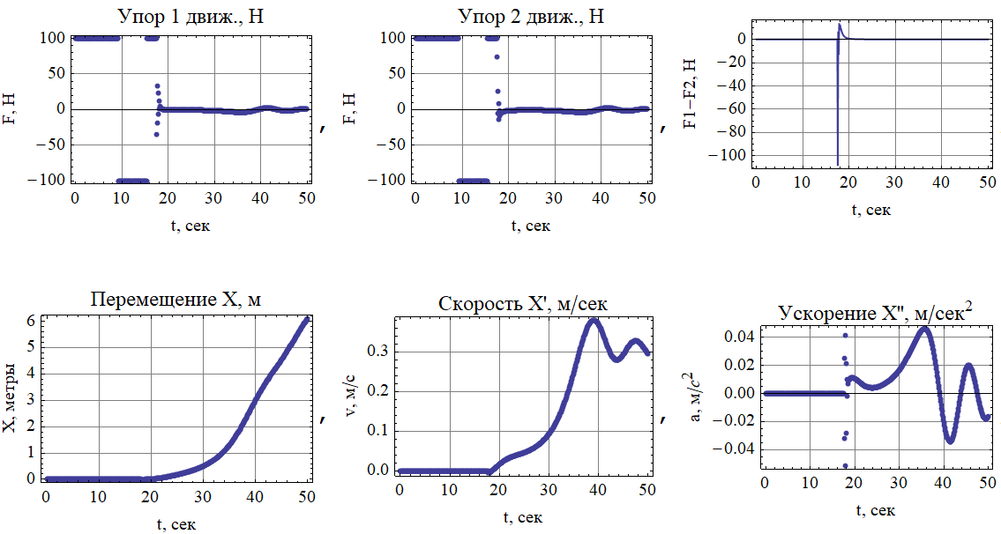

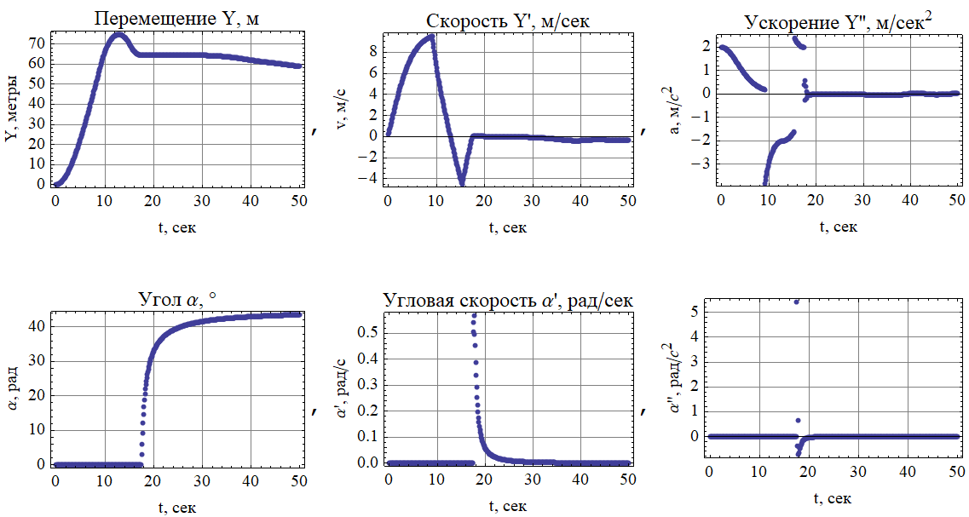

Рисунок 1.6 – Результаты отработки задания перемещения и поворота

1. - Упрощения, как и все преобразования в настоящей работе, выполнялись в системе Wolfram Mathematica